Ортақ тақырып: «Саяхат»  Сабақ: Ж ж дыбысы мен әрпі |  |  |  | Мектеп: Гродеково орта мектебі
Күні: |  |  |  | Мұғалімнің аты: Суанбекова Р.З
Сынып: 1 «Ә» |  |  |  | Қатысқандар:  18 |  | Қатыспағандар:
Осы сабақ арқылы жүзеге асатын оқу мақсаттары |  | 1.2.9.1 Әріпті тану, ажырату және оны дыбыспен сәйкестендіру.  1.2.1.2 Оқудың түрлерін (буындап оқу, жиі кездесетін сөздерді тұтас оқу, түсініп оқу) қолдану.  1.2.5.1. Мәтін иллюстрациясы бойынша сұрақтар қоя білу немесе қойылған сұраққа жауап беру (мұғалімнің көмегімен).  1.1.9.3 Сөздің буыннан тұратынын түсіну және сөздегі буын санын анықтау.  1.2.4.1 Мұғалімнің көмегімен қарама-қарсы мағыналы сөздерді ажырату.
Сабақ мақсаттары |  | Барлық оқушылар орындай алады:
 |  | Ж дыбысын таниды, дыбысты сәйкестендіре алады.
 |  | Оқушылардың көпшілігі орындай алады:
 |  | Иллюстрация бойынша сұрақтар қояды ,қойылған сұрақтарға жауап бере алады.
 |  | Кейбір оқушылар орындай алады:
 |  | Қарама –қарсы мағыналы, мәндес,көп мағыналы сөздердің мағыналарын ажырата алады, өмірмен байланыс орнатады.
Бағалау критерийлері |  | 1.Әріптерді таниды және дыбыспен сәйкестендіреді.  2.Буындап немесе тұтас сөздермен оқиды түсініп оқиды.  3.Мәтіннің мазмұны бойынша сұрақ қояды., сұрақтарға жауап береді.  4.Буындардан сөз құрастырады, сөздегі буын санын анықтайды.  5.Қарама-қарсы мағыналы сөздерді табады;
Тілдік мақсат |  | Түйінді сөздер мен сөз тіркестері:  Жеті –семь-seven
Талқылауға арналған сұрақтар:
1.Қазір қандай сабақ?
2. Сауат ашу сабағында біз немен танысамыз?
3. Сауат ашу процесі қанша кезеңге бөлінеді?
4.Қандай кезеңдерден тұрады?
5.Біз қазір қай кезеңге келдік?
6.Ә дыбысы қандай дыбыс?
7.Дәрі сөзінде қанша буын бар?
8. Ә дыбысынан басталатын қандай кісі аттарын білесіңдер?
9. Дауысты әріптен басталатын сөзді ата
10. Дауыссыз әріптен басталатын сөзді ата
11. Әріп сөзі үш тілде қалай айтылады?
12. Дыбыс сөзі үш тілде қалай айтылады?

Алдынғы оқу: |  | Табиғатқа саяхат. Ә дыбысы мен әрпі
Жоспар
Жоспарланған уақыт есебі |  |  |  |  |  |  | ресурстар
Басы | Психологиялық ахуал:  Білім алушылар шеңбер аясында тұрып, бір-біріне бүгінгі сабаққа сәттілік тілейді. «Сұрақты қағып, ал» әдісін қолданамын. Қыздар, ұлдар болып екі топқа бөлінеді. Бірнеше сұрақтар қоямын. Қай топ көп сұрақтарға дұрыс жауап береді, мадақталады. Бейджиктеріндегі суреттерге қарай топқа бөлемін. |  |  |  |  |  | Шаттық шеңбер  Фасоль салынған қалта  Бейджиктер
Ортасы | «Миға шабуыл» әдісі  Жұмбақ:  Тыр-тырс ағады,  Сайға қарай тамады. (Жаңбыр)  Бойы бір қарыс,  Сақалы екі қарыс. (Жүгері)  Жаңа сабақ. ҰЖ  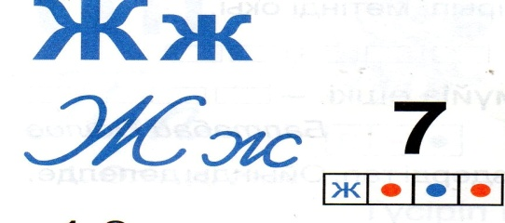  1-тапсырма: Жеті сөзіне дыбыстық талдау, буындық талдау жасатамын.  Дескриптор:  1. Неше буын бар екенін біледі;  2 .Дауысты дауыссыз дыбыстарды ажыратады;  3. Ж дыбысы бар сөздерді атайды,  4. Ж дыбысының орналасу ретін анықтайды;  Кері байланыс: «Житондар»  ҚБ «Жұлдызшалар, житондар»  2-тапсырма: «Жалғастыр» әдісі ЖЖ «Табиғатқа саяхат» жасайды ойша. Сауат ашуға саяхат видеоматериал көрсетемін.  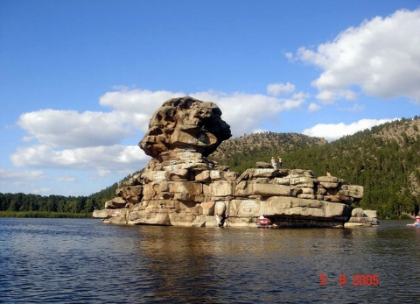  жаға жалау жасыл жақсы жылтыр жарыс жаса жасау жайлау жаман жауын Жарас  Дескриптор:  1.Буындып оқиды, жиі кездесетін сөздерді тұтас оқиды  2. Ж дыбысы қай буында кездесетінін анықтайды  4. Жұптасып бір-бірін бағалайды;  Кері байланыс: «Житондар»  ҚБ «Жұлдызшалар, житондар»  Сергіту сәті: Музыкалық жаттығу  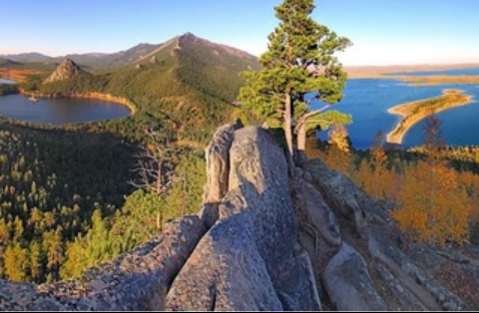  3-тапсырма: Сурет арқылы «Болжау» әдісі. ТЖ  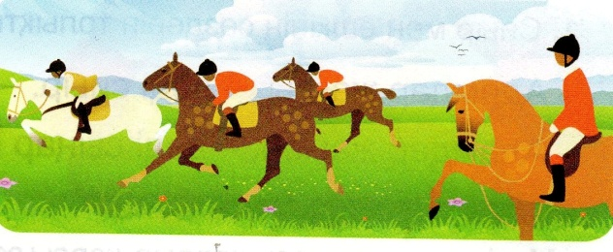  Жарыс  Жарыс, жарыс! Жайлауда ат жарысы өтуде. Жанаттың аты желден де жүйрік. Жарастың жорғасы мықты. Кім жарыс мәресіне тез жетеді?  1-топ: Мазмұндайды  2-топ: Сұрақ қояды  3-топ: Болжайды  Дескриптор:  1. Мәтінді оқиды, мазмұнын аша алады  2.Мазмұнын түсінеді, сұрақ қояды, бір-бірінің пікірін тыңдайды.  3.Өз ойларымен мәтіннің соңын болжайды.  4. Сөйлем соңындағы тыныс белгілеріне назар аударады.  Кері байланыс: «Житондар»  ҚБ «Житондар, жұлдызшалар»  3-тапсырма: «Галерея стратегиясы» ТЖ. «Табиғатқа саяхат»  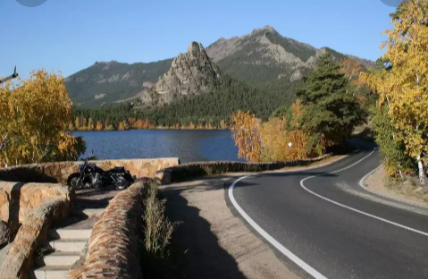  Дескриптор:  - Қиылған суреттерді жалғап құрастырады;  - Сюжет бойынша шағын әңгіме құрайды;  - Әр топтан бір мүше шығып, жұмыстарын қорғайды;  - Мағынасы қарама-қарсы сөздерді анықтайды;  - Бір-бірінің пікірін тыңдайды, бағалайды;  Кері байланыс: «Житондар»  ҚБ: «Жұлдызшалар, житондар»  4-тапсырма: «Кім жылдам?» әдісі. ТЖ «Табиғатқа саяхат» ойша саяхаттай отырып, тапсырмаларды орындайды.  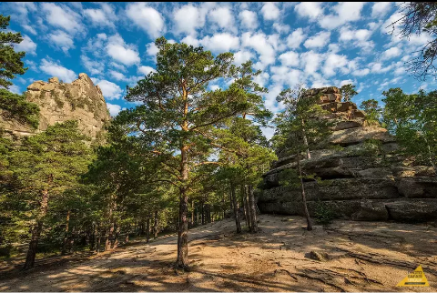  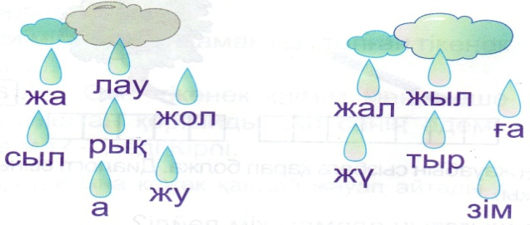  Дескриптор:  1. Сөздердің буыннан тұратынын түсінеді  2 .Буыннан сөздер құрайды  3 .Сөздерді буындап, тұтас оқиды  4. Әр топ бір-бірін толықтырады, бағалайды  Кері байланыс: «Житондар»  ҚБ «Жұлдызшалар, житондар»  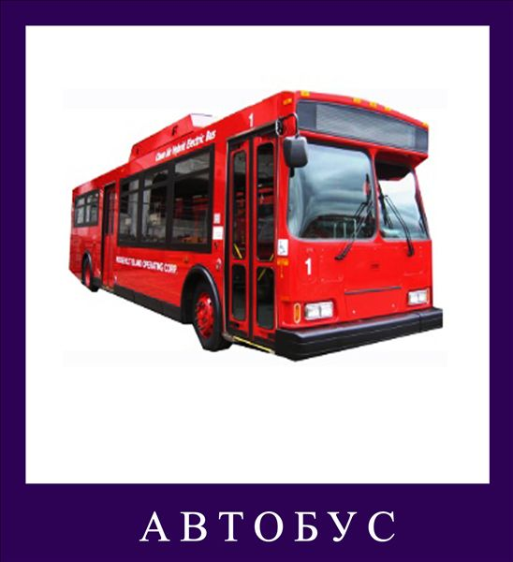  5-тапсырма: Дәптермен жұмыс  Ж ж әрпінің, жазылу емлесімен таныстыру. Дәптердегі әріп элементтерін, әріптің жазылу үлгісін дұрыс толтыруларын ұсынамын.  Дескриптор:  1.Бас әріптер мен кіші әріптерді бір – бірімен дұрыс байланыстырады  2. Гигиеналық талаптарға сай жазады.  3.Сауатты жазады  Кері байланыс: «Житондар»  ҚБ: «Жұлдызшалар, житондар» |  |  |  |  |  | Сабақ тақырыбына сай  Суреттер  Тыңдалым  Айтылым  Білім порталы  Оқулық  Оқылым  Оқулық  !с-қимылмен көрсетеді  Қиылған суреттер  Жазылым
Соңы | Кері байланыс: «Білім ағашы» |  |  |  |  |  | Стикерлер
Қосымша мәліметтер
Саралау-оқушыға мейлінше қолдау көрсетуді қалай жоспарлайсыз?  Қабілетті оқушыға тапсырманы  қалай түрлендіресіз? |  |  | Бағалау – оқушы білімін тексеруді қалай жоспарлайсыз? |  | Пәнаралық байланыс – денсаулық және қауіпсіздік , дене шынықтыру, математика,дүниетану.
АКТмен байланыс.
Проектор, бейне-таспа
Кейбір оқушы –  «Галерея стратегиясы» әдісі  Оқушылардың көпшілігі –«Жалғастыр әдісі»  Барлық оқушы –  «Кім жылдам» әдісі |  |  | Жұлдызшалар арқылы ТЖ, ЖЖ, СЖ бағалаймын. Белсенді қатысқан білім алушыларды ерекше мадақтау арқылы ынталандырамын, бағалаймын |  | Құндылықтармен байланыс (тәрбие элементі) туған жерінің табиғатын сүю, бір-бірін құрметтеу, пікірін тыңдау, ауызбіршілікке , дербестікке, алғырлыққа тәрбиелеу.
Рефлексия  Сабақтың мақсаты мен оқу мақсаттары орындалды ма? Бүгін оқушылар не үйренді?  Сабақ қалай өтті, қандай деңгейде өтті?  Жоспарланған саралау жақсы іске асты ма ? (тапсырмалар сәйкес болды ма?)  Уақытты қалай пайдаландым?  Жоспарыма қандай өзгеріс енгіздім және неге? |  |  | Өз сабағыңызды талдау үшін осы бос орынды пайдаланыңыз. Сол жақта берілген сұрақтарға жауап беріңіз.

